**Министерство науки и высшего образования Российской Федерации**

федеральное государственное автономное образовательное учреждение

высшего образования

**«НАЦИОНАЛЬНЫЙ ИССЛЕДОВАТЕЛЬСКИЙ УНИВЕРСИТЕТ ИТМО»**

**Отчет**

по лабораторной работе №3

по дисциплине «**Базы данных**»

Автор: Орехов Семен

Факультет: ПИиКТ

Группа: P33201

Преподаватель: Машина Екатерина Алексеевна



Санкт-Петербург, 2022

ЗАДАНИЕ

Для выполнения лабораторной работы №3 необходимо:

* Сформировать ER-модель и нарисовать ER-диаграмму предметной области, которая была описана в рамках лабораторной работы №1. ER-модель должна соответствовать описанию, представленному в лабораторной работе №1.
* На основе ER-модели построить даталогическую модель.

ОПИСАНИЕ ПРЕДМЕТНОЙ ОБЛАСТИ

Индустрия заведений общественного питания является одной из наиболее открытых к применению технологий автоматизации бронирования и рекомендательных систем. Существующие системы подбора заведений имеют крайне ограниченный функционал и чаще всего используются для того, чтобы посмотреть фотографии заведения, реже такие ресурсы содержат данные о меню заведения, размер среднего чека и отзывы о нём. Полностью отсутствует персонализация в процессе подбора заведений, не учитываются разные ситуации, а также полностью отсутствует возможность бронирования через интерфейс системы.

Для более точного подбора подходящего заявления могут использоваться технологии анализа эмоций. В настоящее время существуют решения, которые позволяют мгновенно распознавать семь различных эмоций по фотографии человека. Эмоциональный фон, имеет важное значение в выборе человеком заведения в разных ситуациях. Одним из наиболее очевидных факторов в формировании эмоционального фона человека является окружающая среда. Так, известным является, к примеру, успокаивающее действие комнатных растений, природного света и интерьеров светлых цветов. Такие интерьеры позволяют находиться в них длительное время и располагают к общению и отдыху. Интерьеры с холодным освещением, наоборот чаще всего оказываются неуютными для человека. Также важным является наличие дизайнерских доминант в интерьере помещения, подобно архитектурным доминантам они притягивают всеобщее внимание и эмоционально разгружают пространство, избавляют от ощущения пребывания в человеческой машине.

Все знания о влиянии интерьеров на эмоции человека находят широкое применение в ресторанной промышленности. В дизайне интерьеров ресторана есть 6 наиболее значимых факторов: архитектура помещения, освещение, планировка, цветовое оформление, запахи и акустика. Архитектура помещения и дизайн интерьера, прежде всего, придают заведению узнаваемый облик и выделяют его среди конкурентов. Освещение способно создавать интимную атмосферу или же наоборот атмосферу, способствующую новым знакомствам. Дополнять изысканные блюда и, наоборот, побуждать к импульсивному потреблению лишних калорий. Цветовое оформление способно определять целевых клиентов: по возрасту, достатку, пищевым привычкам.

В ходе анализа предметной области мною была выбран сервис для подбора ресторанов и баров, основанный на анализе эмоций пользователей. Выбранная предметная область предполагает наличие в базе данных следующих сущностей:

* Пользователь
* Заведение
* Отзывы пользователей
* Сессии пользователей
* Бронирования
* Логи результатов работы системы подбора
* Критики
* Отзывы критиков
* Участники партнёрской программы
* Посты
* Посещённые заведения
* Закладки

ИНФОЛОГИЧЕСКАЯ МОДЕЛЬ

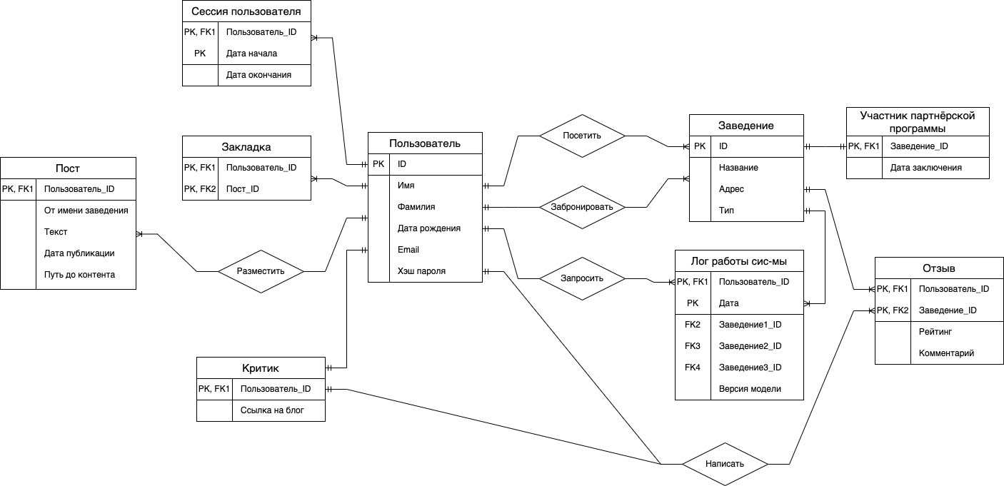

ДАТАЛОГИЧЕСКАЯ МОДЕЛЬ

